PRAVILNA ŠESTEROSTRANA PRIZMA
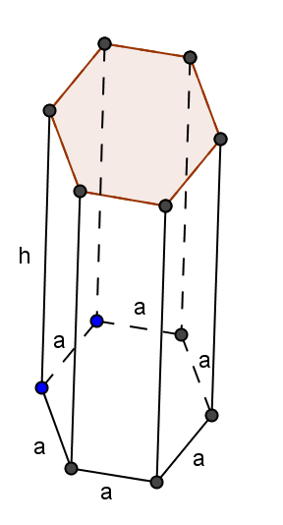
BAZA – pravilni šesterokut B = 6 ∙ $\frac{a^{2}\sqrt{3}}{4}$
POBOČJE - šest sukladnih pravokutnika P = 6 ∙ a ∙ h
OPLOŠJE O = 2B + P
VOLUMEN V = B ∙ h

Primjer 1.
Izračunajmo oplošje i volumen pravilne šesterostrane prizme s osnovnim bridom duljine 2 cm i visinom duljine 3 cm.
a = 2 cm B = 6 ∙ $\frac{a^{2}\sqrt{3}}{4}$ V = B ∙ h
h = 3 cm B = 6 ∙ $\frac{2^{2}\sqrt{3}}{4}$ = 6 ∙ $\frac{4\sqrt{3}}{4}$ = 6$\sqrt{3}$ cm² V = 6$\sqrt{3}$ ∙ 3

O, V = ? P = 6 ∙ a ∙ h V = 18$\sqrt{3 }$cm³
O = 2B + P P = 6 ∙ 2 ∙ 3 = 36 cm²
V = B ∙ h O = 2B + P
O = (12$\sqrt{3}$ + 36) cm²

DOMAĆA ZADAĆA

1. slijedi primjer i izračunaj oplošje i volumen pravilne šesterostrane prizme s osnovnim bridom duljine 6 dm i visinom duljine 10 dm.

2. Što čini pobočje (bočne strane) pravilne šesterostrane prizme?

3. Po kojoj formuli računamo oplošje prizme?

4. Izračunaj oplošje i volumen pravilne četverostrane prizme s osnovnim bridom duljine 1 m i visinom duljine 8 m.
B = a²
P = 4ah
O = 2B + P, V = B ∙ h
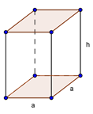

5. Izračunaj oplošje i volumen pravilne trostrane prizme s osnovnim bridom duljine 4 dm i visinom duljine 7 dm.
B = $\frac{a^{2}\sqrt{3}}{4}$
P = 3ah
O = 2B + P, V = B ∙ h
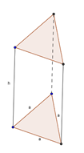
6. Izračunaj oplošje i volumen pravilne šesterostrane prizme s osnovnim bridom duljine 4 cm i visinom duljine 3 cm.
B = 6 ∙ $\frac{a^{2}\sqrt{3}}{4}$
P = 6 ∙ a ∙ h
O = 2B + P, V = B ∙ h
